Apache Airflow

У межах завдання було реалізовано локальне середовище Docker із контейнерами MySQL та Apache Airflow. Дані athlete_event_results.csv було завантажено до таблиці olympic_dataset.athlete_event_results. Для виконання процесу створено DAG olympic_medal_alerts.

DAG створює таблицю hw07_medal_results із полями id, medal_type, count і created_at. Далі він випадково обирає один із типів медалей: Bronze, Silver або Gold. За допомогою BranchPythonOperator запускаєтьсялише одна відповідна задача розрахунку, яка підраховує кількість записів обраної медалі в Olympic dataset та записує результат у таблицю.

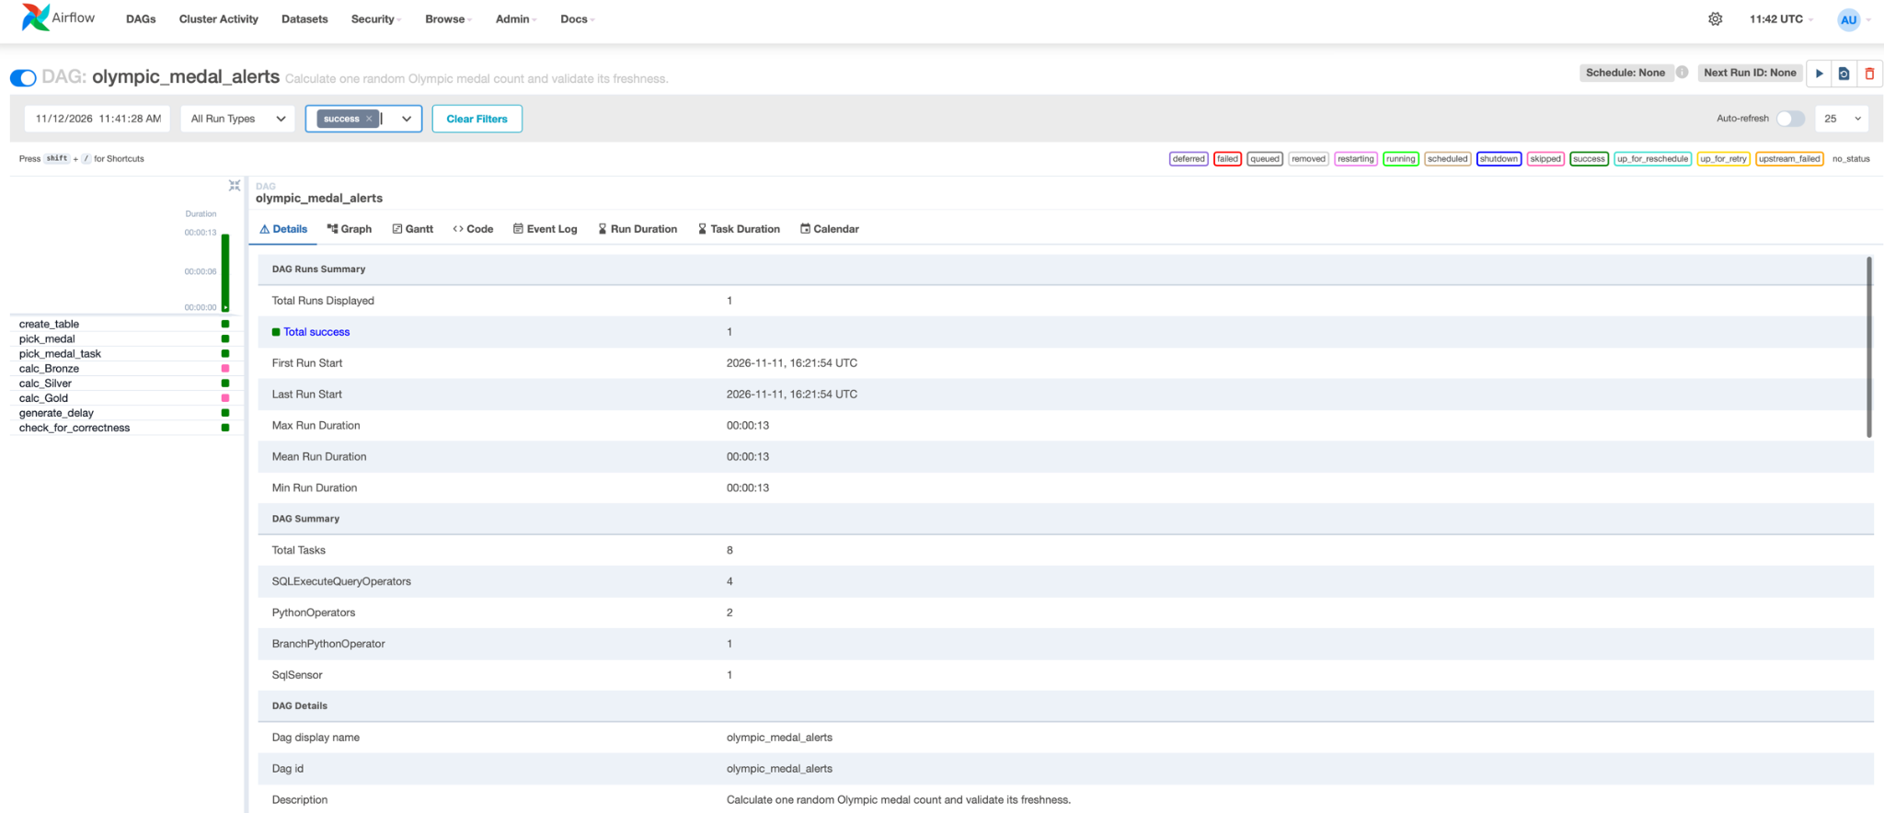

Скріншот 1 - Успішне виконання DAG olympic_medal_alerts: виконано одну гілку розрахунку медалей, а дві альтернативні гілки пропущено.

Після розрахунку виконується затримка за допомогою PythonOperator. Далі SqlSensor перевіряє, чи найновіший запис у таблиці не старший за 30 секунд. Успішний запуск створив запис для медалі Silver із розрахованою кількістю результатів.

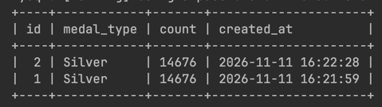

Скріншот 2 - Дані, записані DAG до таблиці hw07_medal_results.

Для демонстрації некоректного сценарію DAG було запущено з параметром delay_seconds: 35. Через те, що створений запис став старшим за 30 секунд, задача check_for_correctness завершилася зі статусом failed.

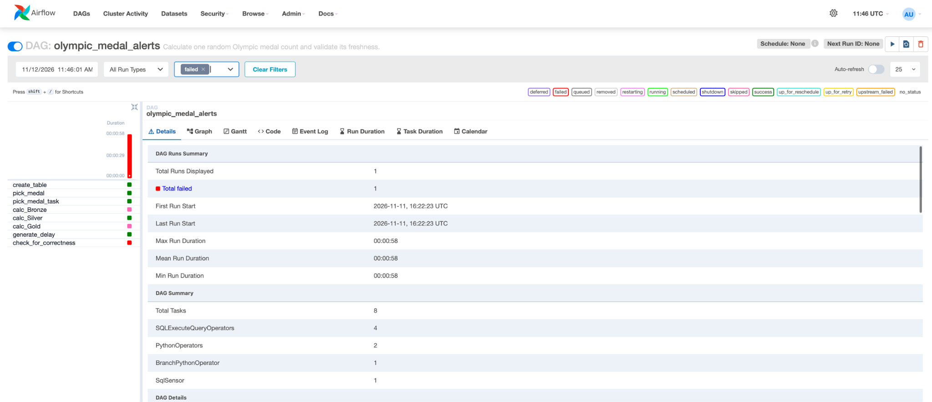

Скріншот 3 - Failed-сценарій SqlSensor після затримки виконання понад 30 секунд.

Висновок

Було реалізовано Airflow DAG для створення таблиці, випадкового вибору медалі, розгалуження процесу, підрахунку даних у MySQL та запису результатів. Також реалізовано затримку й перевірку актуальності запису за допомогою SqlSensor. Успішний та failed-сценарії підтвердили коректність роботи всіх етапів DAG.

